SIMULADORES

TUTORIALES

JUEGOS

TUTORIALES

EJERCITADORES

CARACTERISTICAS

INTRODUCCIÓN

PORTADA

CONCLUSIÓN

SOLUCIÓN DE PROBLEMAS

**EJERCITADORES**

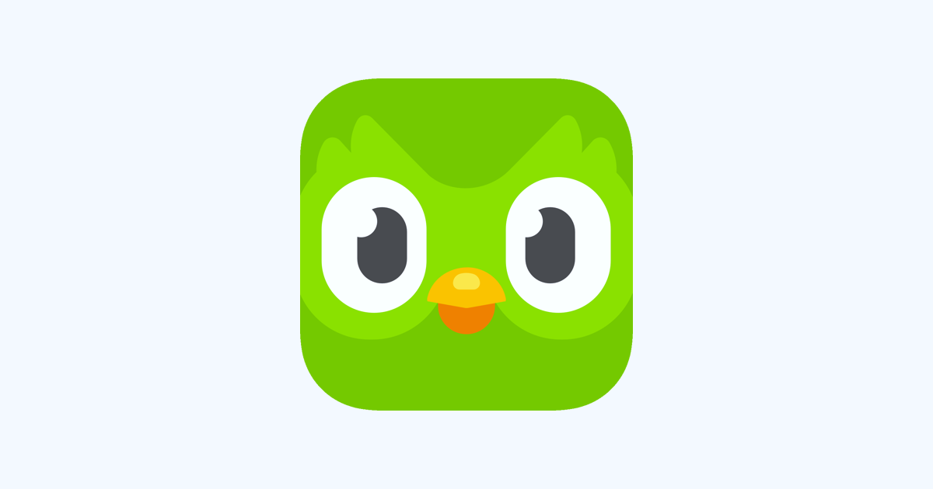Es un software que permite practicar algún concepto o habilidad ya aprendida.   
  
Se pueden ejercitar operaciones matemáticas, ortografía, vocabulario o cualquier habilidad que dependa sobre todo de la repetición mecánica.  
  
Su objetivo principal es proporcionar práctica y reforzamiento. Los ejercitantes  se distinguen  por dos características  comunes:

1. **Ramificación**: Se dividen en tareas más fáciles  o más difíciles según las respuestas que el estudiante  proporcione a los  problemas  presentados.

2. **Retroalimentación:**confirman las respuestas correctas y brindan  una explicación  a las incorrectas, o una práctica adicional.  
  
Los ejercitadores ayudan a desarrollar  la  automatización, es decir, los estudiantes  se familiarizan mucho con los conceptos  y habilidades que aplican automáticamente  cuando  continúan con actividades  intelectuales  de mayor nivel. Asimismo, la utilización de ejercitadores  es más motivadora  que las tareas  similares con papel  y lápiz; pueden brindar una retroalimentación inmediata y llevar  un registro  individual en progreso.  Son muy  comunes en instituciones educativas, y además ayudan a las personas  con capacidades diferentes.

Los ejercitadores se denominan  enseñanza asistida  por computadora (CAI, computer –aided instruction), la cual  ofrece  las siguientes ventajas (beekman, 1998):  
  
1. **APRENDIZAJE INDIVIDUALIZADO:**Cada alumno aprende a su propio ritmo.

**2. CONFIANZA:** Los estudiantes tímidos se sienten cómodos con la computadora  y su material.

**3. MOTIVACIÓN:** Los alumnos pueden estudiar mediante juegos.

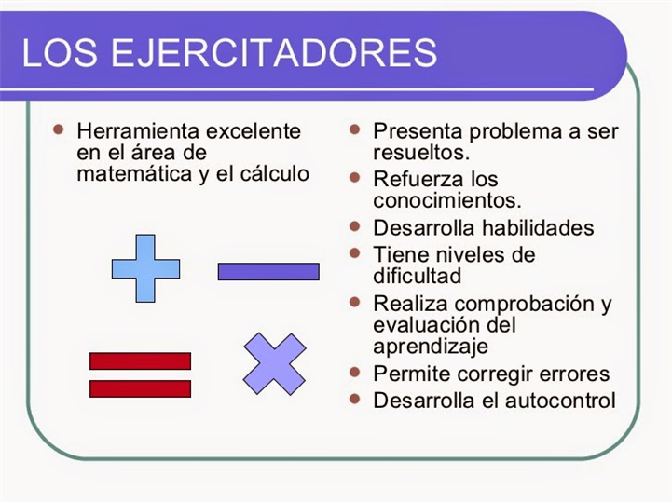

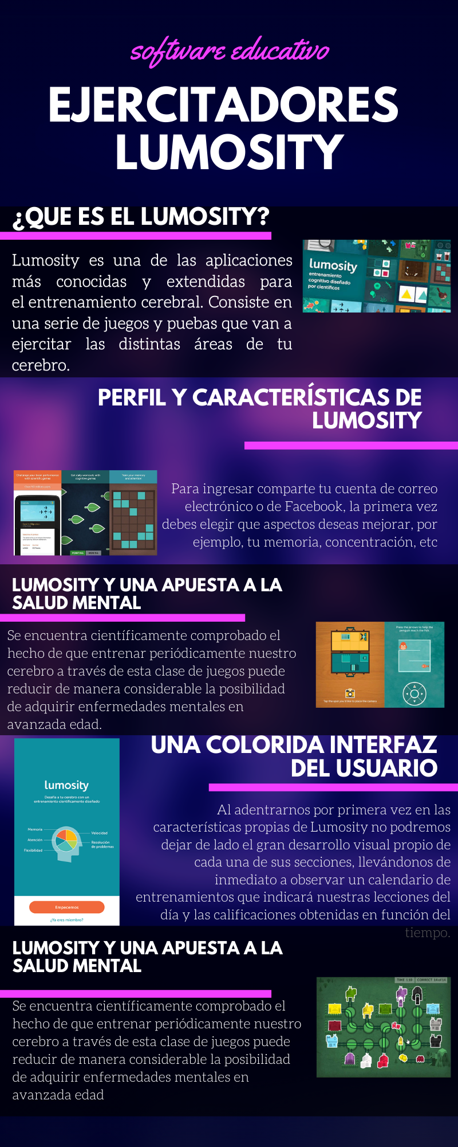

**EJEMPLOS DE EJERCITADORES DE SOFTWARE EDUCATIVO:**

* ***Lumosity:***

Lumosity es el líder en la ciencia del entrenamiento cerebral, con más de 15 juegos científicamente diseñados, en las que trabaja una amplia variedad de habilidades cognitivas donde te ayudarán a retar las áreas que te interesan. Están basados en el estudio de muchas tareas neuropsicológicas comunes, diseñan otras nuevas y las transforman en juegos divertidos y desafiantes.

* ***Duolingo:***

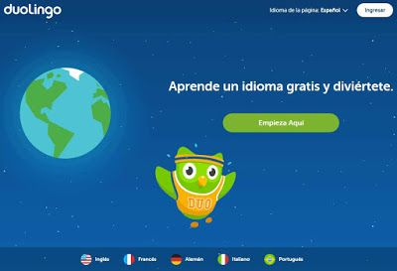Es una herramienta educativa que permite aprender idiomas como inglés, francés, alemán y portugués de manera gratuita. Por medio de imágenes de objetos o cosas, se le muestra al usuario información en el idioma en estudio para que se vaya familiarizado y así relacione entre los recursos didácticos y sus vivencias diarias, permitiendo que el aprendizaje sea fluido y placentero. Está dirigido a cualquier tipo de personas, desde niños hasta ancianos, a pesar de estos no estar familiarizados con el internet y el uso de computadoras o tecnología.

* ***Geogebra (software matemático):***

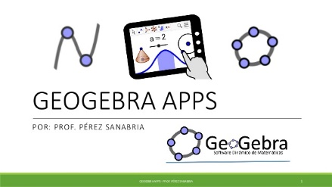Es un Programa Dinámico para la Enseñanza y Aprendizaje de las Matemáticas para educación en todos sus niveles. Combina dinámicamente, geometría, álgebra, análisis y estadística en un único conjunto tan sencillo a nivel operativo como potente.

Además de la gratuidad y la facilidad de aprendizaje, la característica más destacable de GeoGebra es la doble percepción de los objetos, ya que cada objeto tiene dos representaciones, una en la Vista Gráfica (Geometría) y otra en la Vista Algebraica (Álgebra). De esta forma, se establece una permanente conexión entre los símbolos algebraicos y las gráficas geométricas.

* *:*
* ***Applet descartes***

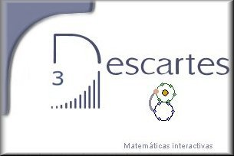

Programa en lenguaje Java configurable, diseñado para presentar interacciones educativas con números, funciones y gráficas. Descartes puede ser utilizado por los autores de páginas Web educativas para enriquecer sus materiales con una amplia variedad de modelos matemáticos interactivos.